❏今と将来の自分を見つめよう！

中３：令和 年 月 日（ ）①
✎１ 今の自分を見つめて書こう。
自分の好きなこと・もの

自分が得意なこと・もの

✎２ 将来の夢や目標を書こう。（やってみたいこと、就きたい仕事、生き方など）



✎３ その夢や目標をもった理由を書こう。

✎４ 夢や目標を実現するために、今からやれること
発見♡ふるさと

地域の中から、好きな場所・人・ものを書こう。

を具体的に書こう。



中３－１
－１
❏たくさんの人とのつながりを考えよう！

中３：令和 年 月 日（ ）②
✎１ 家族と、最近話題にしたことで、心に残っていることを書こう。


✎２ 友達と話題にしたことで、心に残っていることを書こう。

誰と

話題になった出来事

✎３ 最近、地域の人たちと関わった出来事を書こう。
地域の人と関わった具体的内容

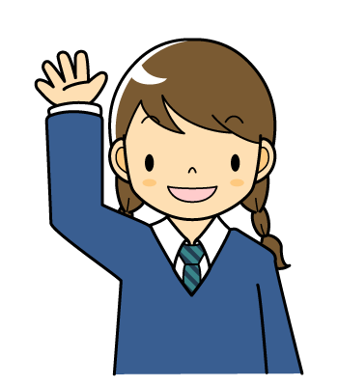

✎４ 学校での体験活動（職場体験・ボランティア活動等）の中から、誰かといっしょに活動することで充実感を感じたことを書こう。
出来事

感じたこと



１～４の「つながり」が、将来、どのように役に立つか考えて書いてみよう。

中３－２
－１
❏自分の行動を、将来に生かしていこう！
中３：令和 年 月 日（ ）③
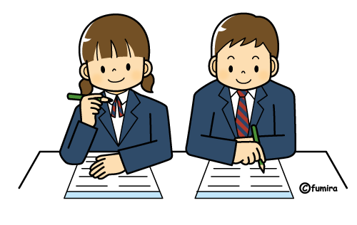
✎１ 学習や生活の中で、自分がうまくできなかったことや
思ったとおりにならないと感じていることを書こう。

✎２ １であげた課題を解決するために、どのように行動すればよいかを書こう。

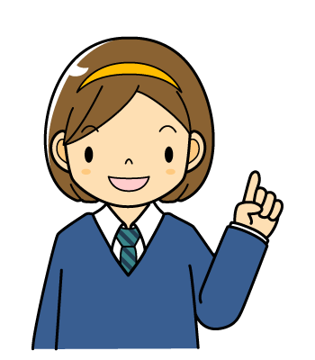

✎３ これからの生活の中で、自分自身の成長のために続けて取り組んでいきたいこと（具体的な行動）を書こう。

✎４ 「続けて取り組んでいること」が将来どんな役に
発見♡ふるさと

地域の中で、自まんできるもの
を書こう。

立つのか、考えて書いてみよう。また、将来のた
めに、「新たに身に付けていきたいこと」を書こう。



中３－３
－１
❏自分の未来を創り出そう！
中３：令和 年 月 日（ ）④

✎１ ２年生の頃と比べて、３年生になって成長した（わかった・できた）ことを書こう。



✎２ この１年間で、心に残ったこと、感動したことを書こう。

✎３ 友達やクラスメイトのよいところを見つけて書こう。

✎４ これから、どんなことに挑戦していきたいのか、決意と自分へのエールを書こう。

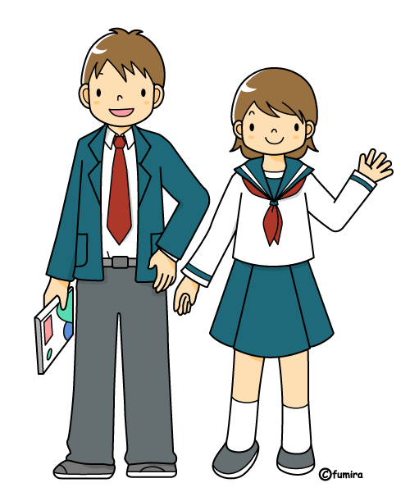

大人から励ましのメッセージ
保護者から

先生から

中３－４
－１

